WESTAR产品资料

北京立新圆计算机技术有限公司

WESTAR技术简介
“WESTAR能效管理专家”是一系列完全由立新圆能源科技（北京）有限公司自主研发的管理型节能系统。
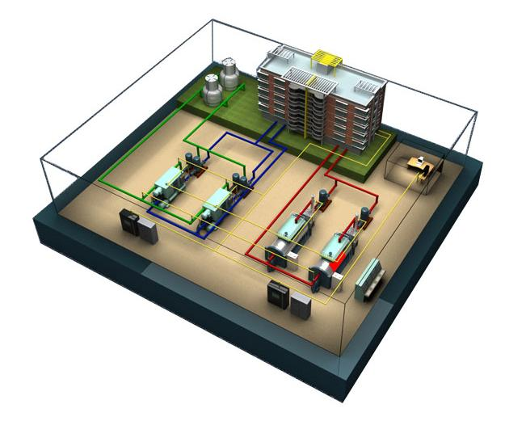
WESTAR能效管理专家是一个依托于“能源物联网”概念，基于量化模型管理的持续优化分析平台，平台由中心的计算引擎、前端采集设备、后台的专家团队组成，其中计算引擎是核心，采集技术是基础，运行优化是本质，智能控制是关键，意在为客户提供全面建筑能效规划、系统的解决方案和持续优化的全程专业化服务。WESTAR能效管理专家能把建筑内所有能耗设备的运行状况集中动态显示，且在优化分析平台通过建模分析给出系统运行的节能策略，并能让能耗系统按照优化运行策略来运行，既节约能源又方便了管理。
WESTAR能效管理专家在优化和量化的基础上，不排斥其他局部节能技术的采用，通过优化运营之后，综合评估其他技术如变频、管网改造、地源热泵、其他能源收集技术等的综合效益，可以避免单独采用某项技术的决策困境，在综合评估的基础上，以财务收益的观念优化投资，提高产出，将能够清晰表明局部改造收益不大的节能技术暂缓实施。

WESTAR产品背景

十七年的研发基础
立新圆依托国内著名大专院校的科研力量，从楼宇自控、工业自动化、弱电系统集成、IT产品开发开始做起，到节能领域的高新技术，长达十七年的研发升级，完成了复杂的建筑能耗评测、分析、节能策略，形成了在管理型节能领域里独树一帜的WESTAR能效管理专家；

十余年的项目经验
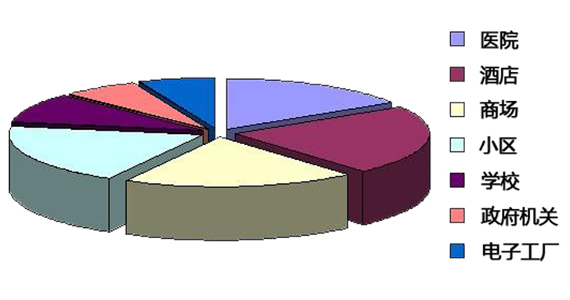
在十余年来产品升级的过程中积累了大量楼宇工业自动化的项目经验，拥有了成熟的ICCT（information communication control Technology）技术，为WESTAR能效管理专家构筑了建模分析的基础；
多年来运作的项目分类

优秀而专业的团队
立新圆的技术团队由大批从事计算机、自动控制、中央空调、暖通、无线通讯等专业的高级人才组成，为WESTAR能效管理专家的运行现场提供7*24小时call center服务；

多年数据模型的累积
经过多年的数据累计，立新圆拥有了成熟的气象模型、建筑能耗模型、能耗系统模型、设备模型、运营管理模型，通过稳定的后台运营分析管理平台，应用于各个项目节点；

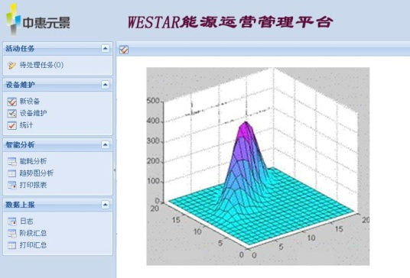
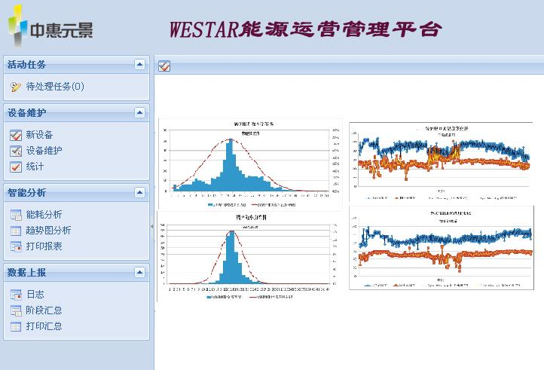
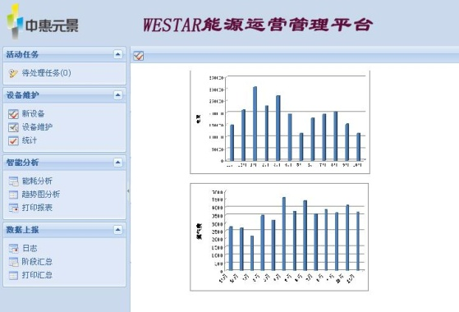
“能源物联网”概念
WESTAR能效管理专家首次提出“能源物联网”概念，不仅展示了广阔的发展前景，而且填补了国内能源运营管理领域的空白。

“能源物联网”组成
- WESTAR能源优化中心ECC（Energy Command Center），即我司的后台优化服务系统；
- WESTAR能源监控平台EMP（Energy Monitoring Platform），为企业级或城市级能源运营中心，置于用户管理处；
- WESTAR能效管理专家EME（Energy efficiency Management Expert），为企业某个生产服务环节或某一具体建筑的末端节能设备，置于建筑的各个能耗系统处。
层次图如下：
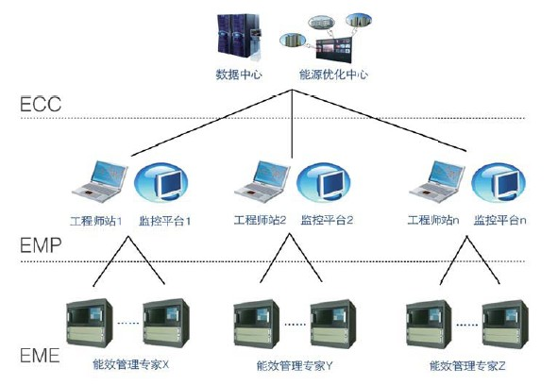

WESTAR能源优化中心ECC（Energy Command Center）
ECC是一个庞大的数据库运算系统，拥有先进的模型处理分析工具，能够多线程处理分析各客户端现场单元节点的系统动态能耗模型，利用数学模型对能耗系统进行处理，实现对复杂系统的趋势预测与控制。
ECC的模型能够给出建筑各个能耗子系统的运行模式，使得各个子系统始终按照用户的实际使用情况最优化使用，并使系统的各个设备始终运行在高效率的工作区，使系统的整体效率最大化。
ECC轮询各个现场单元节点的节能策略，完成系统模型的校验，并对节能模型进行更新下载。
功能特点：
- 庞大的数据存储、计算建模、分析平台；
- 专业的节能专家诊断系统实时分析每个项目点的策略；
- 项目节点定期节能策略的更新、远程发送；
- 项目节点设备及软件的远程诊断、维护；
- 各个EMP的数据备份和二级监管。
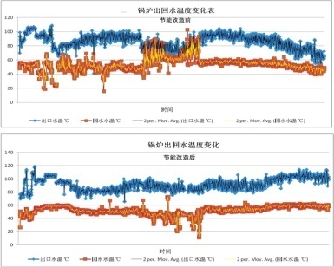
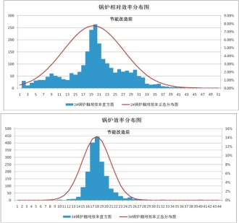
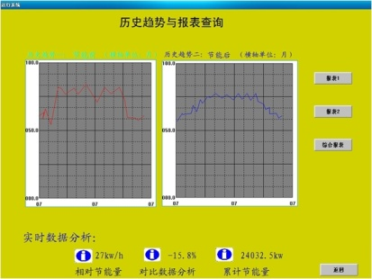
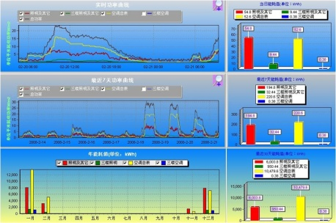
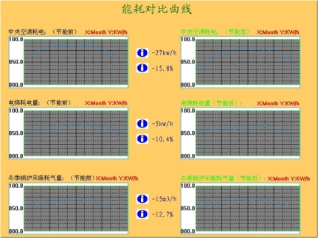

WESTAR能源监控平台EMP（Energy Monitoring Platform）

企业级能源监控平台
- 一站式能源监控平台，为企业的能源平衡管理提供指导；
- 实时采集并形象化检测各类生产及服务的所有能耗设备的能耗状况；
- 对采集到的各种数据进行分析、归类、统计、保存，结合后台的专家分析系统和中央计算引擎，给出节能策略；
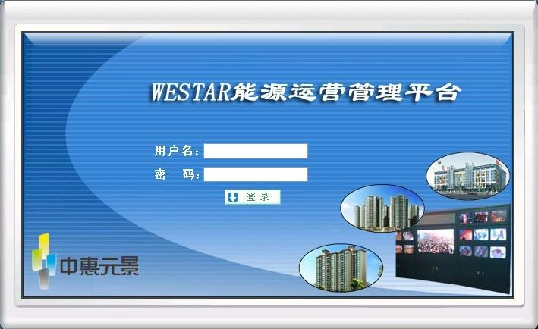
- 优化单体设备的运行控制，动态调节每个能耗系统整体的用能情况。

城市级能源监控平台
- 集中监视和管理城市所有建筑物或者建筑群内的变配电、照明、电梯、空调、供热、给排水等能源使用状况，进行分散控制；
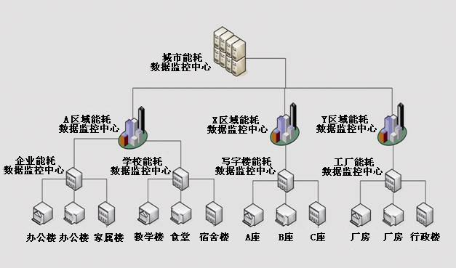
- 做不同建筑能耗状况的比较，从城市级进行能源调配，降低城市峰值用电。

EMP的特殊的监控功能
北京、苏州、深圳、长沙等城市自2008年以来先后开展了能耗监测工作，但所采用的都是单链路开环的监测系统，“WESTAR能源监控平台EMP”是目前唯一能实现闭环控制的监控系统，即能耗监测和节能控制在一个系统中实现，将为能源监控工程节约更多的工程时间、人工成本和项目成本。
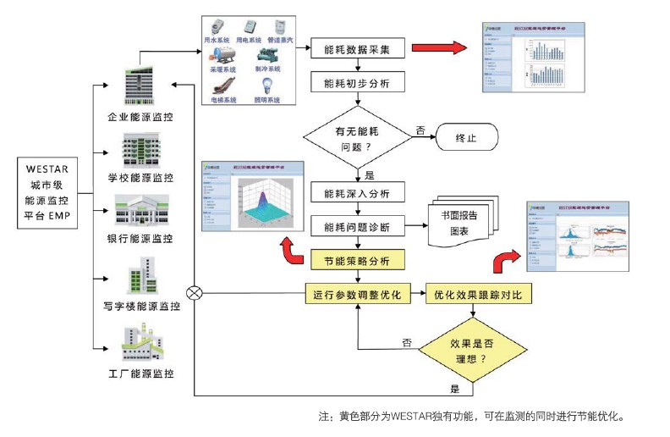

WESTAR能效管理专家EME（Energy efficiency Management Expert）
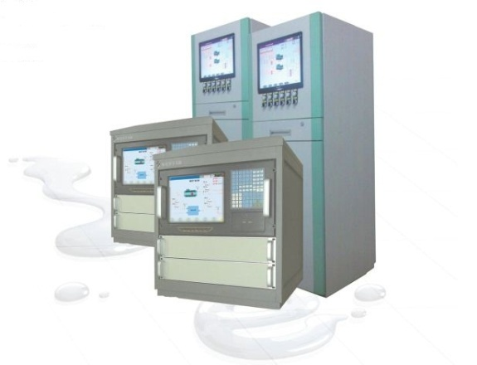
EME将建筑各个能耗子系统的所有设备接入“物联网”，完成用户本地能耗系统的参数采集，并通过专有网络连接至ECC，定期上报系统运行数据，按照ECC最新策略执行节能控制指令。
EME由中央控制器、传感器、控制接口、本地设备模型、建筑物模型、系统运行模型、数据库等构成。
功能特点：
- 设备运行数据和能耗数据的采集；
- 本地优化模型的存储；
- 在通讯中断的时候进行本地控制；
- 现场节能管理系统；

EME系统构成图
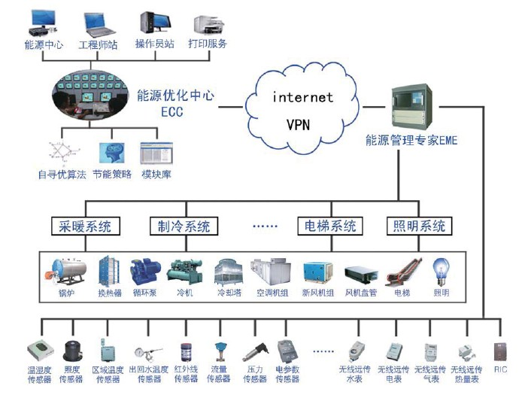

WESTAR控制原理
WESTAR能效管理专家的核心是控制软件，以系统动态能耗模型为基础的预测控制，适合于中央空调、锅炉燃烧以及供热采暖这样复杂、非线性和时变性系统的控制。WESTAR能效管理专家由控制接口、设备模型、建筑物模型、系统运行模型、数据库等构成。控制的核心是系统动态能耗模型，利用数学模型对系统进行处理，实现对复杂系统的趋势预测与控制。在控制过程中，数学模型构成自寻优的控制策略。
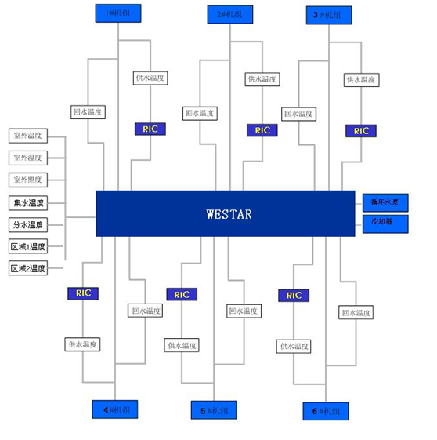
中央空调系统控制示意图

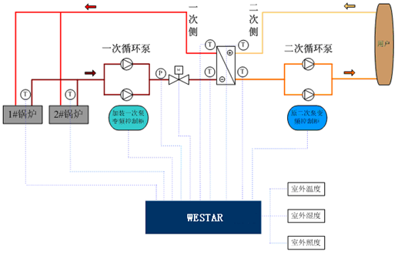
锅炉系统控制示意图

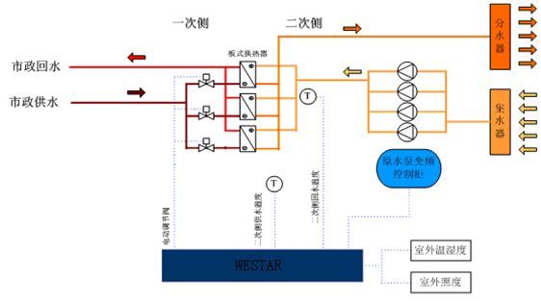
换热站系统控制示意图

WESTAR功能
WESTAR能效管理专家为每个项目提供了一个先进的智能化能耗系统运行管理的技术平台。如果把运营人员丰富的运行管理经验和运行要求输入计算机，它就会忠实地自动执行旨意，让客户使用和管理能耗系统更加省心省力。
- 运行管理功能
- 启停运行选择策略；
- 年控制策略；
- 周日控制策略；
- 分时段服务质量控制策略；
- 季节修正策略；
- 系统维护预测策略等。
- 数据管理功能
- 权限管理；
- 能耗分析；
- 故障记录；
- 操作记录。
- 参数设置功能
系统可根据需要对服务质量进行设置，服务质量根据需求的不同，分为多个级别。
- 系统控制功能
a.控制方式
- 手动控制；
- 自动控制。
b.控制内容
- 启动、停止及运行控制；
- 优化各子系统之间运行模式，调整系统间配合方法，加强相关系统间的联系；
- 提供系统跟踪和预测环境变化的方法，能够每天调整运行模式；
- 实现系统内设备产品、厂商控制的无关性；
- 对现有系统不作大的变更，不影响原设备控制系统的正常运行；
- 调整有问题时可及时恢复原设置，不影响正常工作和日常管理；
- 真正的分级管理和透明操作，业主管理宏观指标、物业公司管理系统的运行；
- 自动生成记录和报表，简化并加强业主各部门之间、业主与物业之间的交流，提高效率；
- 简单直观的人机界面，有助于用户掌握系统并降低培训使用费；
- 开放的接口、多样化的驱动，用户更新、增添设备时可货比三家，无需担心新旧设备的兼容。

WESTAR节能改造目标
投入WESTAR能效管理专家后可实现以下功能：
- 负荷调整功能
当室外温度或用户运营模式变化时，为满足室内舒适度的相对稳定，机组负荷也必须相应变化，此时功能块将自动根据系统预置的数学模型，利用当时的室外温湿度、照度等参数，计算建筑群所需人工负荷，并将求解的总供冷量，通过负荷分配模块分解下发至机组控制器。
- 分时分区功能
控制器通过计算自动给出运行曲线，系统运行过程中可根据实际运行情况进行实时调整或修改，以更好的满足节能需要（系统同时附有人工可干预功能）。
- 趋势预测功能
控制器实时采集机组运行参数、室外环境参数，跟踪系统状态并预测负荷变化，从而根据负荷动态调整运行工况。
- 通讯功能
控制器系统采用MODBUS总线通讯，可对采集控制变量以单独标识进行控制器会话。采集信息并通过网络传输，上传到节能机器人。
- 机组多模式运行控制功能
控制方式：自动/手动两种模式（原状态/节能状态）。
负荷控制：动态调整负荷给定控制；
时间积累控制：机组运行时长控制，保证机组运转平衡，延长设备使用寿命；
负荷匹配控制：设备组合运行控制、达到最佳制冷效率；
安全保护功能：系统安全保护和报警功能等等；
动态负荷跟踪：根据负荷预测结果，动态调整机组运行工况。
- 数据分析功能
以工业控制计算机为硬件基础，Windows CE系统为平台，SQL为系统学习数据库，工业级组态软件为人机接口，并结合我公司对中央空调控制系统多年的节能开发经验，确保中心控制系统的可操作性及运行可靠性。
数据分析统计处理：自动记录系统各运行参数(出水温度、回水温度、室外温湿度等)，关键数据能定期进行安全存档。自动生成相关重要运行参数的态势图及分析曲线。可根据用户要求，生成事故统计表，运行参数报表，历史数据报表（班报表、日班报表、月班报表）等，根据统计的数据做出图表和趋势图，完成周期报表，且支持数据打印；
故障预测及处理：根据系统预置参数及安全运行数据，可预测故障，显示故障部位、发生时间、当前的数据等相关信息，并记录在数据库中，以备查询和分析事故；
主要参数设置：强大的上位参数设定功能，可方便实现对下所有控制器的所有参数进行设定、修改及系统化处理，增强控制系统的可操作性，先进的“握手通讯”方式在确保所有设定参数实时性的同时，确保参数的有效性，保证设备安全运行。
- 管理功能
严格安全保护功能：根据运行维护系统需要，对操作人员划分级别，防止非法用户及低级别操作人员对系统的修改和破坏，保证系统的安全运行。要求对进入系统的人员及操作的详细信息（用户名称，登录退出时间，重要操作等）加以记录，并存入数据库以备查询。还可以实现对供热系统控制的自动运行和人工干预，机组智能化开启和人工指定等智能切换。

WESTAR的市场优势
与市场其他节能产品相比，WESTAR能效管理专家具有以下优势：
- 不改造用户现有设备，避免了节能改造技术风险；
- 根据建筑内各系统情况和使用状况个性化定制节能策略；
- 施工周期短，实施快捷，不影响建筑内各系统正常运行；
- 不改变原有环境舒适度及原系统使用效果，节能率可达15%-45%；
- 实时动态监测、计量和调整，可以通过灵活、方便的交叉对比随时验证节能效果；
- 适用范围广，可在绝大部分现有节能措施之上二次应用；
- 减少各系统内现有设备的维护工作，延长其使用寿命并降低运维成本。

项目实施原则
- 先进性、成熟性和实用性
使用先进、成熟、实用和新型的仪器仪表，使得各个锅炉系统具有较长的生命周期，不盲目追求高档次，既能满足当前的需求，又能适应未来的发展。
- 可靠性
高效稳定的WESTAR能效管理专家，能提供全年365天，一天24小时的不停顿运作。对于安装的服务器、控制器、终端设备、网络设备、现场仪表，必须能适应严格的工作环境，以确保系统稳定。
工业锅炉的主控中心网络是企业业务的基础设施，其设计应采用冗余措施，保证主要设备及线路在出现故障时能自动切换，使网络始终保持不间断的运行。
- 可操作性
先进且易于使用的图形人机界面功能，提供信息共享与交流、信息资源查询与检索等有效工具。
- 高效率性
注重各子系统的信息共享，提高整个系统高效率的传输与运行能力。
- 实时性
所有控制设备和采集设备必须反应快速，充分配合实时性的需求。
- 完整性
提供与各种外界系统的通信功能，并在整体系统的运作上确保信息的完整性。
- 可查询性
提供易于使用的数据库功能，让使用者能随时查询信息及制作所需的报表。
- 可扩展性
充分考虑企业本身将来需求的成长空间，所提供的系统平台与技术将充分配合未来功能及项目扩充的需求，以避免将来重复的投资。标准化、结构化、模块化的设计思想贯彻始终，奠定了系统开放性、可扩展性、可维护性、可靠性和经济性的基础。

项目实施依据
DB 11/ 180-2003 燃气工业锅炉节能监测标准
GB/T 15316 节能监测技术通则
GB／T 1 7471-1 998 锅炉热网系统能源监测与计量仪表配备原则
GB／T 31 66-2004 热水锅炉参数系列
GB／T 1 8292-2001 生活锅炉经济运行
GB／T 1 9065-2003 电加热锅炉系统经济运行
JB/T 7985-2002 小型锅炉和常压热水锅炉技术条件
GB50411-2007 建筑节能验收规范
GB50339-2003 智能建筑工程质量验收规范
JGJ/T 16-92 民用建筑电气设计规范
GB50300-2001 建筑工程施工质量验收统一标准
GB50093-2002 自动化仪表工程施工及验收规范
GB／T50326-2001 建设工程项目管理规范
JGJ134-2001 夏热冬冷地区居住建筑节能设计标准
JGJ75-2003 夏热冬暖地区居住建筑节能设计标准
JGJ 26-1995 民用建筑节能设计标准
GB 50189-2005 公共建筑节能设计标准
GB 50178-93 建筑气候区划标准
GB 50176-93 民用建筑热工设计规范

